CEO 경영 리스크 브리핑
KB금융지주 CEO 서명용 리스크 브리핑
대외비 · Confidential
작성일 2026-07-11
본 보고서는 trusted-ceo-agent 진단 파이프라인(불변식 게이트 → 결정론 신호 파생 → 자동 채점)을 통과한 데이터에 기반해 작성되었으며, CEO 경영 판단 보조 자료로서 투자자문·투자권유가 아닙니다.

Executive Snapshot
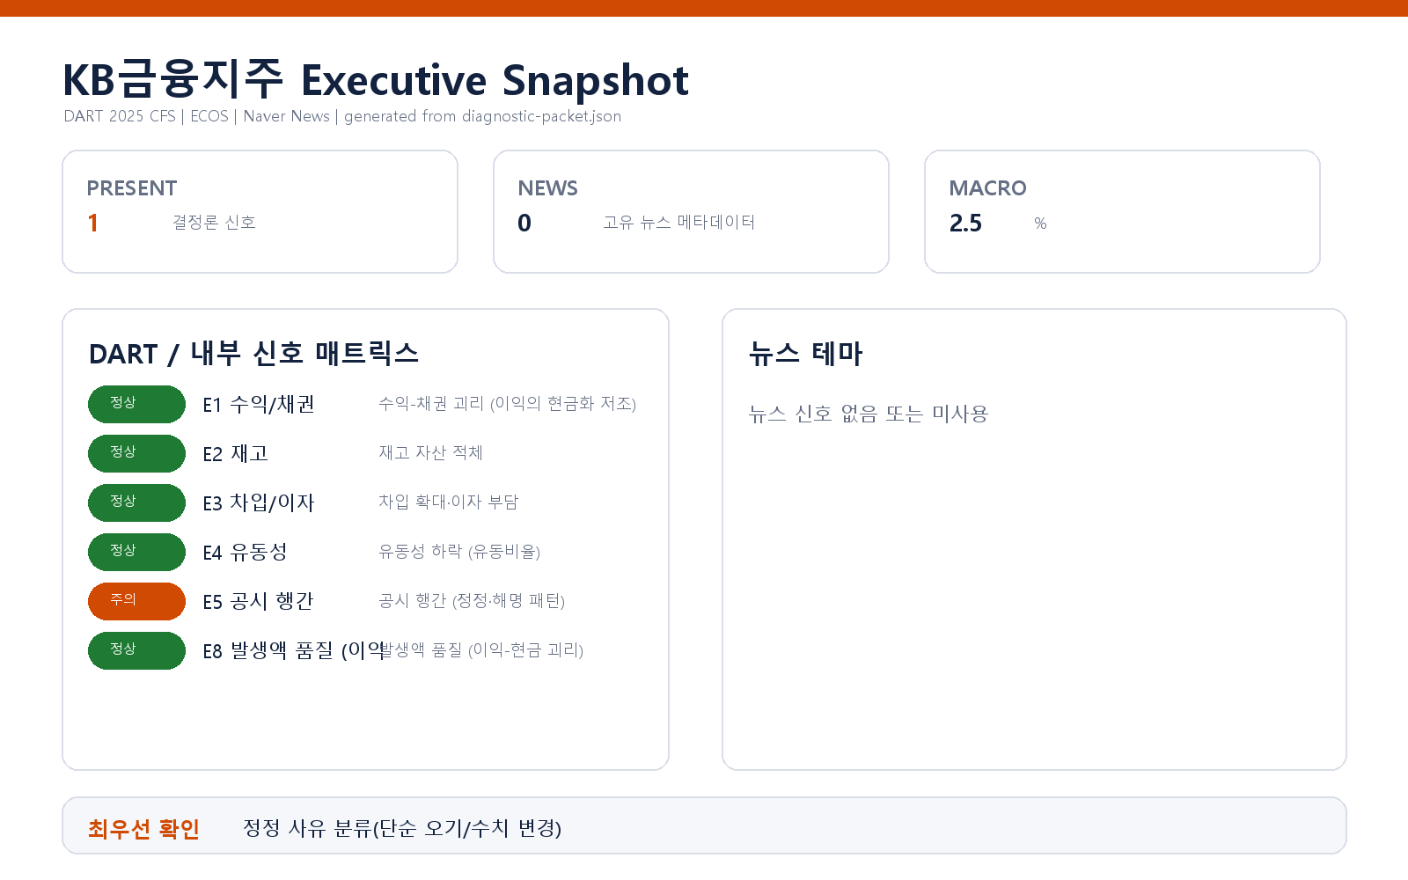

핵심 리스크 한눈에 보기
구분 | 리스크 | 확신도 | 최우선 조치
R1 | 공시 행간: 정정 공시 반복 패턴 (E5) | 가설 | -
표의 확신도는 본문 각 리스크 절의 확신도 표기를 그대로 요약한 것입니다. 상세 근거 수치와 판별 테스트는 본문을 참조하십시오.
- 대상 기업: (주)KB금융지주 (종목코드 105560, 대표 양종희)
- 기준 연도 / 재무제표 구분: 2025 사업연도 · 연결(CFS)
- 거시 환경: 한국은행 기준금리 2.5% (2026-07-09 기준), 진단 구간 내 변동 0%p — 금리 급변 스트레스는 관측되지 않음
- 판정 요약: 결정론 신호 6종 중 1종(E5)만 발화. 나머지 재무 축(E1·E2·E3·E4·E8)은 임계값 미달 또는 계정 미검출로 미발화

리스크 1 — 공시 행간: 정정 공시 반복 패턴 (E5)
결론. 최근 90일 공시 흐름에서 정정 공시가 임계 기준을 넘는 빈도로 관측됩니다. 재무 실체의 훼손이 아니라 공시 산출·검수 프로세스의 품질 리스크로 다뤄야 하는 신호입니다.
근거(수치·출처).
- 진단 구간 90일 내 총공시 52건 중 정정 공시 7건 (출처: DART 공시목록, E5 결정론 파생)
- 발화 기준: 정정 공시 최소 3건 (`correctionsMin=3`) — 관측치 7건이 이를 상회
- 풍문·해명성 공시 및 감사 관련 플래그는 이번 구간에서 검출되지 않음(0건)
왜 문제인가(인과 사슬). 정정 공시의 반복은 최초 공시 시점의 수치·문구가 확정 정보로 굳지 못했다는 징후입니다. 공시 검수 체인의 어느 단계에서 오류가 반복 유입되면, 시장은 회사가 내보내는 1차 정보의 신뢰도를 할인하기 시작하고, 이는 곧 IR 커뮤니케이션 비용과 감독당국의 소명 요구 부담으로 전이됩니다. 금융지주의 신뢰 자본이 훼손되는 경로는 대개 재무 숫자 자체가 아니라 이런 정보 전달의 일관성에서 먼저 벌어집니다.
확신도. 가설.** 정정 7건이라는 사실 자체는 확인되었으나, 그 원인이 단순 오기(誤記) 수준인지 실질적 내부통제 약화인지는 이 신호만으로 판별되지 않습니다. 정정의 성격 분류가 선행되어야 리스크 등급이 확정됩니다.
판별 테스트.
- 정정 7건을 사유별로 분류 — 단순 오기·서식 정정 vs. 수치·실적 변경. 후자의 비중이 유의하면 리스크 등급 상향.
- 각 정정의 원(原)공시 부서·산출 시스템을 역추적해 특정 지점에 오류가 집중되는지 확인.
- 해명성 대응이 없었던 점이 유지되는지(외부 보도 대응 부재) 다음 분기까지 재관측 — 정정이 내부 요인에 국한되는지 검증.
권고 조치. 공시 검수 체인(초안→법무·회계 리뷰→공시책임자 승인)의 단계별 책임과 이중 확인 지점을 점검하고, 정정 사유 분류 결과를 다음 이사회 보고 안건으로 상정하실 것을 권고드립니다.

미발화 신호 (임계값 미달 — 리스크 아님)
아래 축은 이번 진단에서 리스크로 성립하지 않았습니다. 참고 맥락으로만 정성 서술합니다.
- 수익-채권 괴리(E1)·재고 적체(E2)·유동성(E4): 금융지주 재무제표 특성상 매출액·매출채권·재고자산·유동자산/유동부채 계정이 통상적 형태로 검출되지 않아 평가 불가(미발화). 제조·유통 기업 대상의 임계값을 그대로 적용하기 어려운 영역입니다.
- 차입 확대·이자 부담(E3): 평가는 가능했으나 차입 증가율이 발화 임계(30%)에 크게 못 미쳐 임계값 미달로 미발화. 다만 차입금 만기 구조·금리 구성·약정 조건은 정기 점검 항목으로 유지하시길 권합니다.
- 발생액 품질(E8): 이익-현금 괴리 지표가 발화 임계 이내로 미발화. 이익이 현금흐름의 뒷받침을 벗어나는 지속적 괴리는 관측되지 않았습니다.

확인 범위와 한계
- 본 브리핑은 2025 연결 공시(DART)와 거시지표(한국은행)의 결정론 파생 신호에 근거하며, 내부 CSV(거래처 집중·원가·공시 대사)·뉴스·시장·문서 축은 이번 진단에 제공되지 않아 미포함입니다. 따라서 미제공 축에서 발생 가능한 리스크는 본 문서가 다루지 못합니다.
- 발화한 E5는 공시 빈도 패턴을 포착한 것으로, 정정의 실질 내용까지 판정한 것은 아닙니다. 위 판별 테스트로 사유 분류가 완료되기 전까지는 가설 단계의 관찰로 취급하시길 바랍니다.
- 금융지주 업종에 특화된 임계값 프리셋은 적용되지 않았으며(`presetUsed: null`), 재무 축 일부가 평가 불가로 남은 점은 업종 정합성의 한계로 함께 기록합니다.
- 기준금리 등 거시 환경은 진단 구간 내 변동이 없어, 외생 충격 요인은 이번 판정에 반영되지 않았습니다.

